淡江時報 第 1140 期
經濟系與石門嵩山社區 簽訂契作生產協議
學習新視界
【記者鄧晴石門報導】本校經濟系系主任林彥伶帶領「經探號」20名學生，於3月27日上午8時30分，前往新北市石門區嵩山社區百年梯田，讓同學下田體驗插秧活動，接觸農村耕種生活，對土地心懷感恩，也為了幫助農民生計，在雨勢滂沱的梯田中，與嵩山社區發展協會理事長王綸簽訂公益契作生產協議，包下未來這塊梯田的農作物產出，保障農民生計。

當天飄著毛毛細雨，林彥伶向學生介紹附近環境，手指著梯田說明，如今這塊土地幾乎僅存高齡人口，居住在當地且參與耕種者，最年輕的農夫也已71歲了，凸顯了農村勞動力極度不足。同學們在王綸帶領下，把腳真正踏在土地上，雙手撫摸土壤和作物，感受大地的力量，彎腰感受插秧苗的辛苦，未來能有更謙卑的態度和開闊的胸襟。

林彥伶說明：「希望同學在學習上，多接觸不同環境，培養社會情懷，而不只在桌上推模型或象牙塔裡紙上談兵。」此次讓學生一起做公益，一同與地方合作公益契作，由經濟系出資向農民預購一個面積的未來產出，並讓學生在生產過程中擁有在地連結，從中發想如何創意行銷，創造教育意義。

王綸感謝淡江再次看見嵩山社區，過去曾與知名企業CSR，協助社區發展並跨一大步，有淡江USR的協助，讓社區更加聲名遠播，更確認對土地的永續發展是社區人士的唯一目標。「對於父執輩所留下的青山綠水寶地，近幾年漸漸荒廢，還好有公部門的挹助及志工們的挽袖相挺，讓這片原本廢耕田地一塊塊恢復完成。」由於社區居民高齡化，亟需青年回鄉接棒、打拚，現今積極尋找適合的產業或觀光景點，希望能讓年輕人有回鄉的意願。

參與活動的經濟三黃歆茹表示：「參加這次活動更了解梯田的生態系統，一直以為梯田單單只是大自然本身的一種地形，卻沒想過原來是自然與人之間融合的產物，覺得很特別，也促進思考如何在經濟與文化和環境保持長久性平衡。時間允許下次會想再參與，期望觀察到黑米整個的生長期！」
2022/04/12

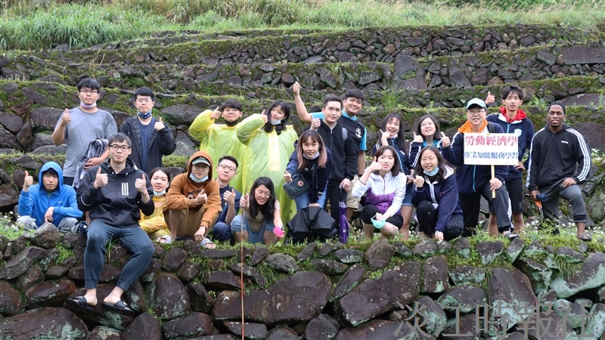
經濟系系主任林彥伶（右三）帶領「經探號」學生，前往石門區嵩山社區插秧。（攝影／鄧晴）

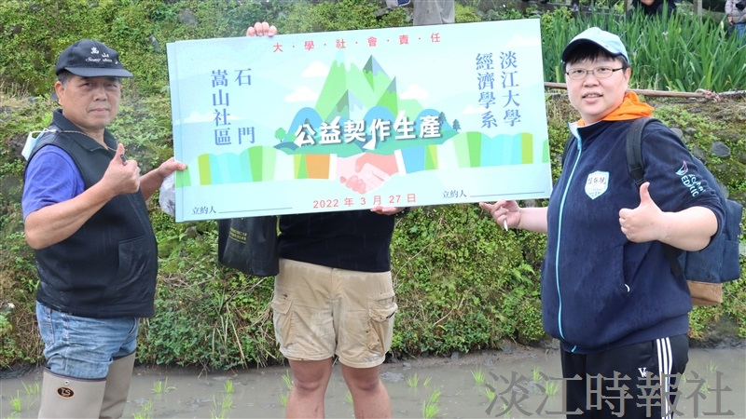
經濟系系主任林彥伶（右）與石門嵩山社區發展協會理事長王綸（左）簽訂公益契作生產協議。（攝影／鄧晴）

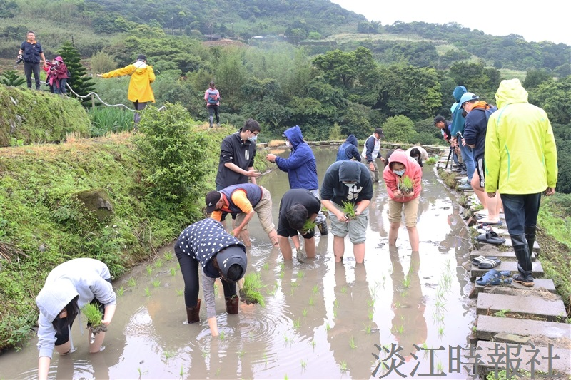
經濟系「經探號」團隊至石門嵩山社區下田插秧種黑米。（攝影／鄧晴）

